LEMBAR PENGESAHAN

POLA KOMUNIKASI INTERPERSONAL ANTARA USTAZ DAN SANTRI DI PONDOK PESANTREN MODERN ASSURUUR BANDUNG

Analisis Interaksi Simbolik Pada Komunikasi Interpersonal Ustaz di Pondok Pesantren Modern Assuruur Bandung

Oleh:
Alfi Fahmi Ulumudin
142050008

Skripsi

Untuk Memenuhi Salah Satu Syarat Ujian Guna Memperoleh Gelar Sarjana
Pada Program Studi Ilmu Komunikasi
Telah disetujui Oleh Pembimbing pada tanggal
Seperti tertera dibawah ini

Bandung, 08 Maret 2019

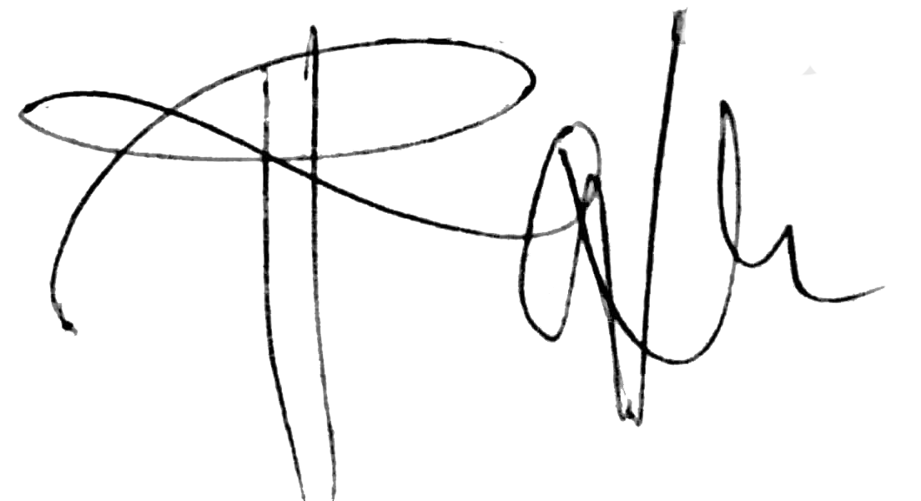
Pembimbing,

(Dr. Hj. Nur Ratih Devi Affandi S.S.,M.I.Kom.)

